WAP v2.8需求文档v1.3

修订记录
文档版本号 | 修订日期 | 修订人 | 修订描述
1.0 | 2016.03.28 | 留敬读
1.1 | 2016.04.06 | 留敬读 | - M端适配页面「找兼职」位置调整，嵌入页面中；  - 岗位详情「兼客担保」样式和企业认证样式优化。
1.2 | 2016.04.08 | 留敬读 | - 更多雇主页面每次加载20条信息；  - 兼客首页广告关闭后对单个用户24小时内不再出现；  - 兼客首页保障图标在首页岗位列表和特色入口岗位列表中都呈现；  - 新增宅任务较为紧急的调整需求。
1.3 | 2016.04.14 | 留敬读 | - 优化选择上岗日期

目录
一、 公共部分 3
1、 搜索（低） 3
2、 雇主账单钱袋子记录（高） 4
二、 微信端 4
1. 岗位账单(高) 4
2. 垫资账单消息提醒（高） 5
3. 垫资账单（高） 7
三、 雇主端 7
1、 发布岗位（高） 7
2、 支持补录功能（中） 8
四、 兼客端 8
1、 兼客首页（高） 8
2、 兼客资讯适配（高） 8
3、 岗位详情（中） 8

公共部分

雇主账单钱袋子记录（高）
用户场景 | 雇主支付完某笔账单后，钱袋子页面相应生成该账单支付记录
功能描述
输入/前置条件 | 雇主支付完某笔账单
需求描述 | - 雇主支付完某笔账单后，钱袋子需生成相应账单记录，“账单-岗位名称（共X次）”，点击之后可进入『账单记录』页面（→UI）  - 『账单记录』中记录账单的时间，以及该账单中每个兼客支付的金额（雇主发布价）；  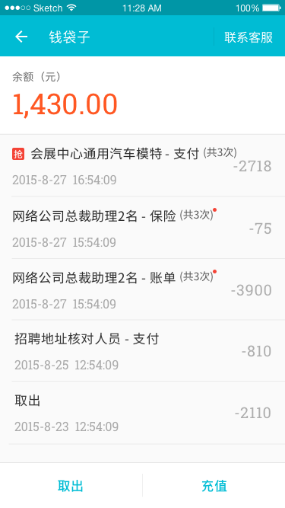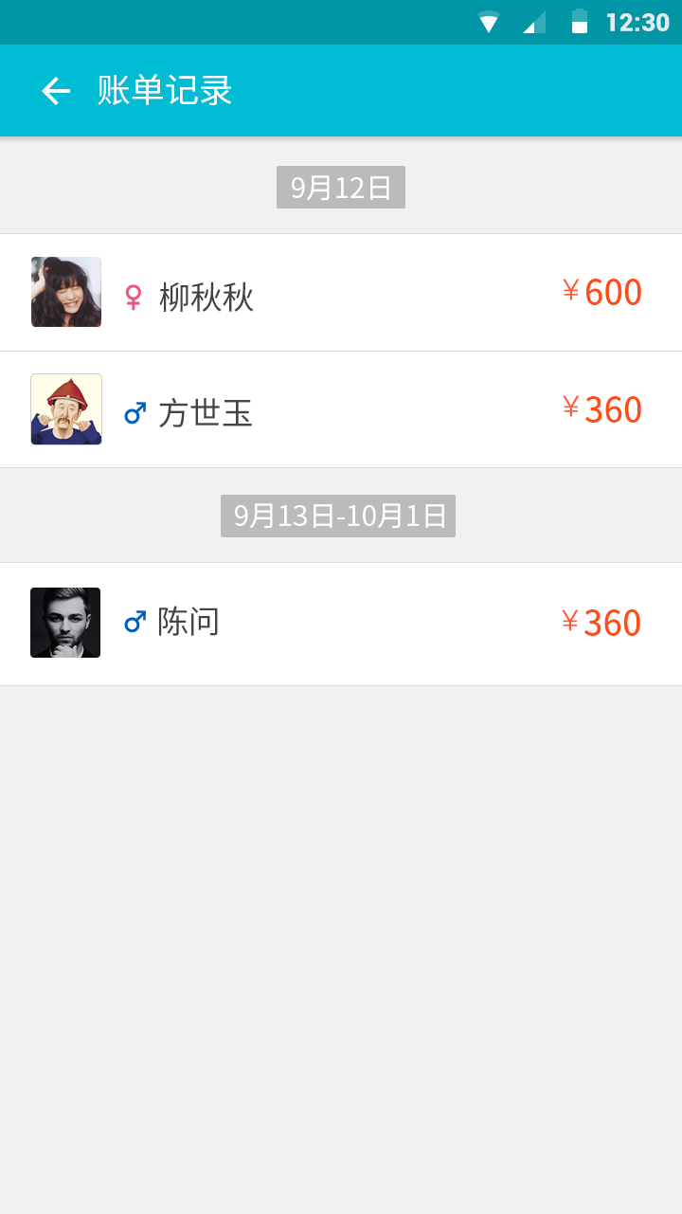
输出/后置条件
补充说明

选择上岗日期优化
用户场景 | 用户报名时，选择上岗日期
功能描述 | 优化选择上岗日期岗位条件
优先等级 | 低
输入/前置条件
需求描述 | 当前需要选择上岗日期的条件是薪资单位为元/天或元/时的岗位；  修改为只有精确岗位才需选择上岗日期，松岗岗位不用选择上岗日期；
输出/后置条件
补充说明

微信端

岗位账单(高)
用户场景 | CD发送岗位账单给雇主，雇主通过微信进入支付。
功能描述 | 账单页面变更
输入/前置条件 | CD在客户端发送岗位账单，雇主接收消息通知，进入账单支付页面
需求描述 | 『账单详情』页面包含账单名称（包含日期）、人数、发布价、合计金额、兼客薪资总额、兼客列表（头像、性别、姓名、预计上岗日期，如果是领队还有特殊标示）每个兼客薪资金额；  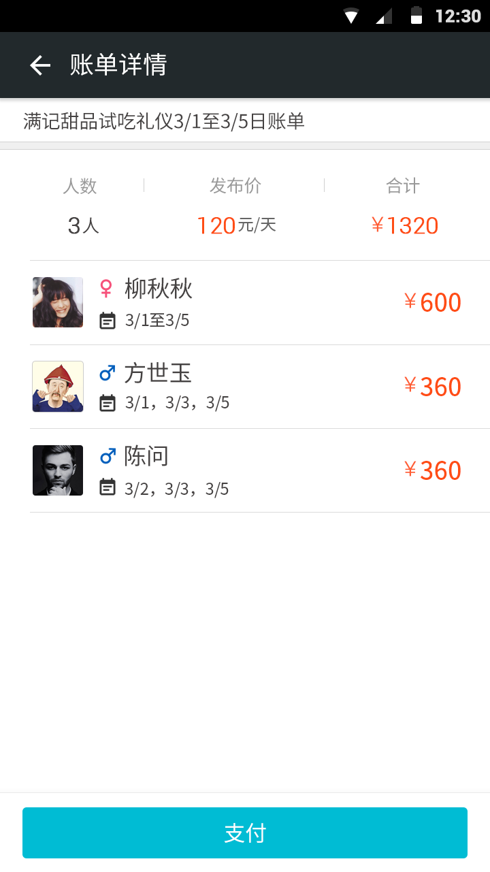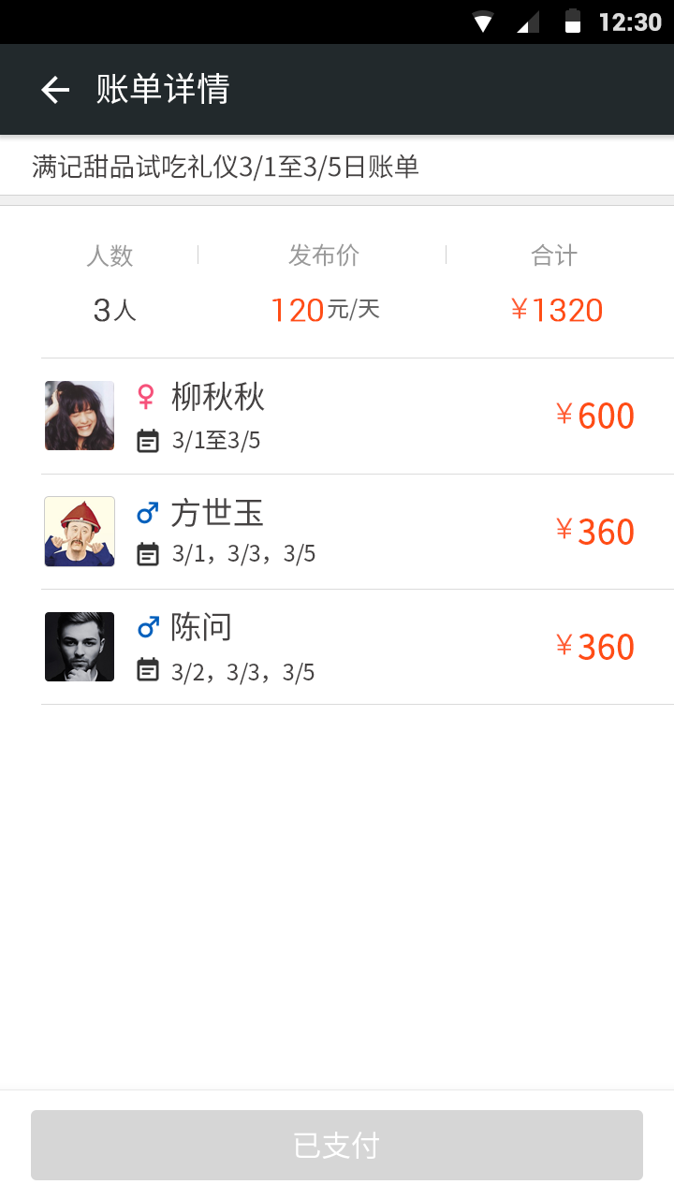
输出/后置条件 | 点击「支付」跳转至微信支付页面，完成支付后，『账单』页面变为已支付状态（按钮为已支付灰色不可点击）
补充说明

垫资账单消息提醒（高）
用户场景 | BD发送垫资账单给雇主，微信服务号发送消息提醒雇主。
功能描述 | 垫资账单提醒
输入/前置条件 | 消息由服务端下发，用户通过微信公众号接收
需求描述 | 模板消息内容包括：标题（账单通知）、账单发送日期（X月X日）、文案说明（您的【账单名称（包含账单时间）】垫资申请未通过，原因：XXXXXX”；  eg：您的【满记甜品试吃礼仪1/3至5/3账单】垫资申请未通过，原因：垫资金额太大）、账单信息（账单日期、消费总额）、温馨提示“点击支付账单”。
输出/后置条件 | 点击该模板消息跳转至WAP垫资账单页面。  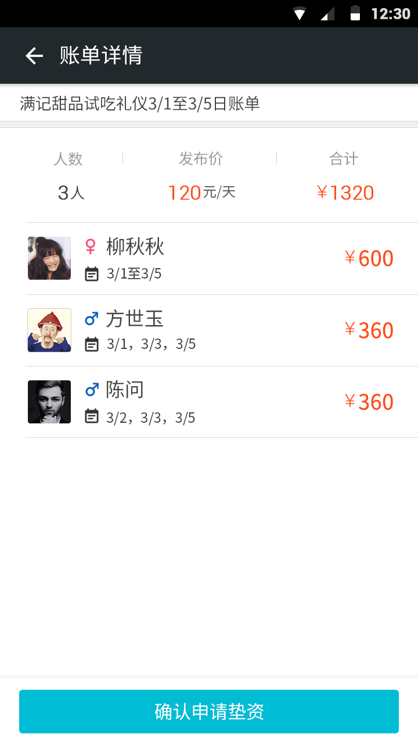
补充说明 | 如果CD多次发送账单，那么雇主会收到多条消息提醒，无论雇主从那一条消息点击进入账单页面，该账单页面都是以最新状态呈现；  垫资账单根据不同状态发送不同的提醒文案（只是文案说明改变）  审核驳回  “您的【账单名称（包含账单时间）】垫资申请未通过，原因：XXXXXX”；  eg：您的【满记甜品试吃礼仪1/3至5/3账单】垫资申请未通过，原因：垫资金额太大；  审核通过：  “您的【账单名称（包含账单时间）】垫资申请已通过，还款日期为XX年XX月XX日”；  eg：您的【满记甜品试吃礼仪1/3至5/3账单】垫资申请已通过，还款日期为2015年6月1日；  已还款：  “您的【账单名称（包含账单时间）】已于XX年XX月XX日成功还款。”  eg：您的【满记甜品试吃礼仪1/3至5/3账单】已于2016年6月1日成功还款。

垫资账单（高）
用户场景 | CD发送岗位垫资账单给雇主，雇主通过微信进入确认申请垫资。
功能描述 | 垫资账单页面变更
输入/前置条件 | CD在客户端发送岗位垫资账单，雇主接收消息通知，进入确定垫资账单页面
需求描述 | 『账单详情』页面包含账单名称（包含日期）、人数、发布价、合计金额、兼客薪资总额、兼客列表（头像、性别、姓名、预计上岗日期，如果是领队还有特殊标示）每个兼客薪资金额；  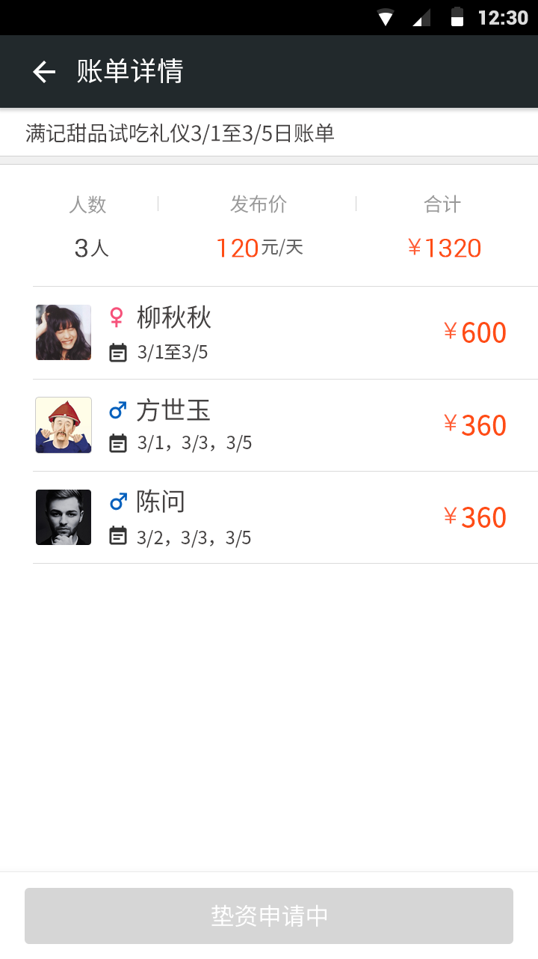
输出/后置条件 | 点击「确认申请垫资」，『账单详情』页面变为垫资申请成功状态（按钮为灰色不可点击），根据垫资申请的进程，页面按钮变为垫资申请中、垫资申请成功、已还款等状态。
补充说明

雇主端

发布岗位（高）
用户场景 | 用户进入发布岗位页面新建岗位
功能描述 | 去掉发布岗位委托招聘开关字段
输入/前置条件
需求描述 | 去掉发布岗位中委托招聘开关字段
输出/后置条件
补充说明 | 目前包招业务重新梳理，数据监测从网页版开启的委托招聘不到30%，由于该功能目前开启形式与之前有较大差异，网页版全部去掉委托招聘开关，后期观测目前新上线的包招业务效果，视情况是否增加至网页版。

兼客端

兼客首页（高）
用户场景
功能描述 | - 新增兼客担保样式；  - 底部广告栏关闭优化；
输入/前置条件 | 有保障图标的页面除了首页岗位列表还有通过特色入口进入的岗位列表
需求描述 | 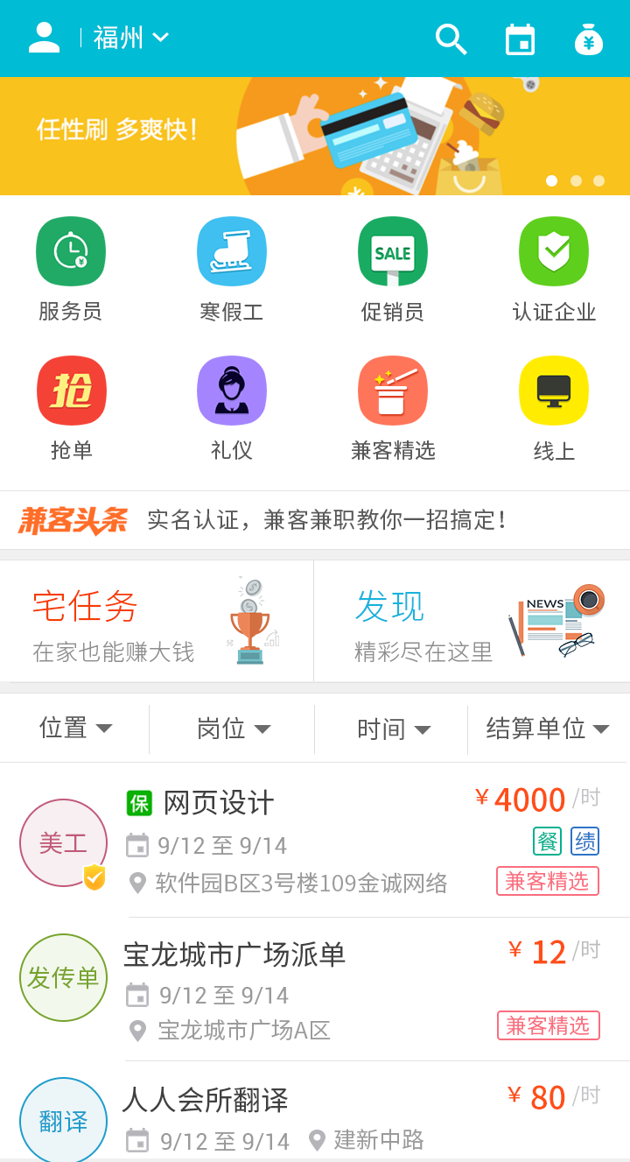  - 对于平台委托招聘的岗位新增「兼客担保」图标样式；  - 首页底部广告栏，关闭后一天内不再出现；
输出/后置条件
补充说明

兼客资讯适配（高）
用户场景 | 用户进入兼客资讯页面
功能描述 | 新增M端兼客资讯适配页面
优先等级 | 中
输入/前置条件
需求描述 | 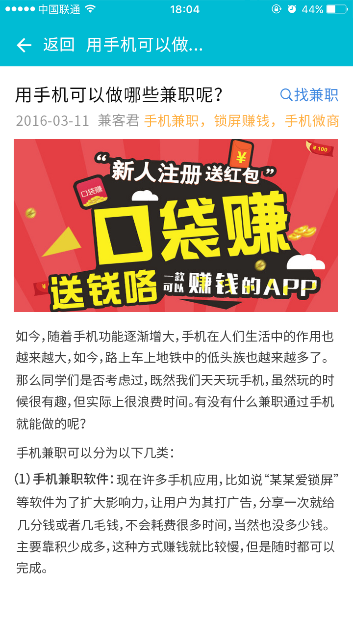  - 新增兼客资讯M端适配页面，右上角添加找兼职入口，降低跳出率；  - 顶部为浏览器部分，下方才是我们自己的页面；
输出/后置条件
补充说明

岗位详情（中）
用户场景 | 兼客进入岗位详情页面查看岗位信息
功能描述 | - 岗位描述显示包招兼客标签、底部新增兼客软文广告；  - 新增「兼客担保」说明；
优先等级 | 中
输入/前置条件 | 兼客进入『岗位详情』页面
需求描述 | - 委托招聘岗位新增兼客标签；  - 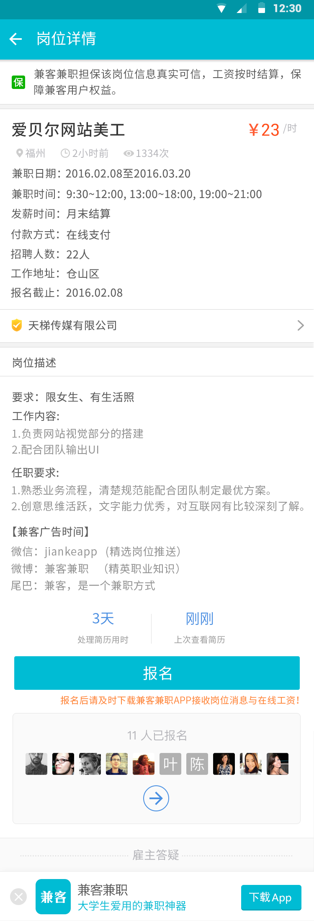  - 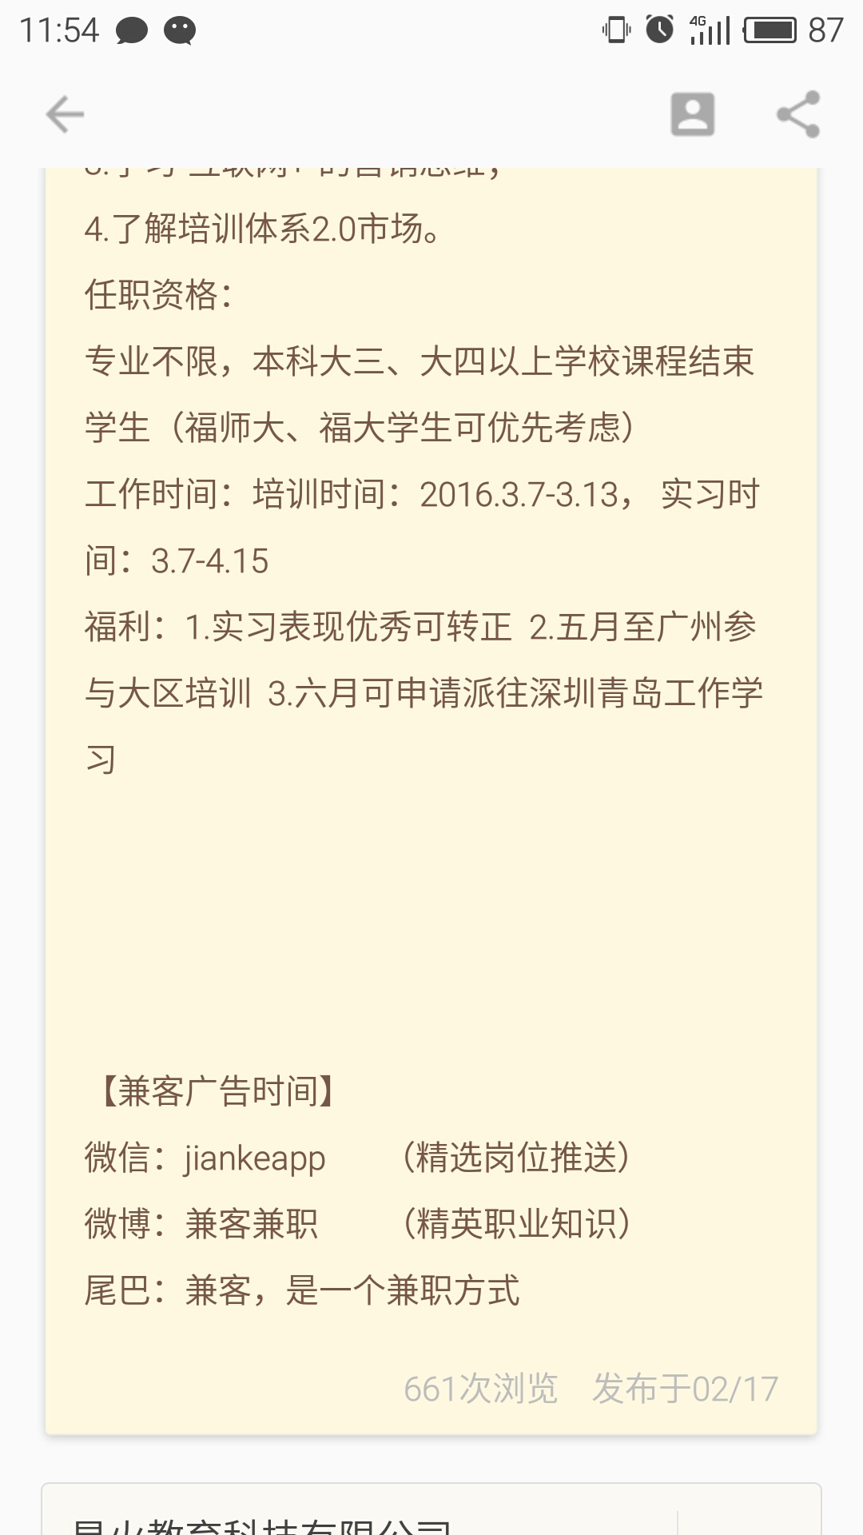  - 岗位描述底部新增兼客软文广告，运营人员可在CMS设置文字广告内容；  - 对于包招的岗位，岗位详情中新增「兼客担保」说明：兼客兼职担保该岗位信息真实可信，工资按时结算，保障兼客用户权益；
输出/后置条件
补充说明

宅任务

宅任务-微信消息通知（中）
用户场景 | 用户可通过微信公众号接收宅任务相关消息通知（前提是绑定完公众号）
功能描述 | 新增宅任务微信消息通知
输入/前置条件 | 消息由服务端下发
需求描述 | - 新任务提醒：平台每次审核通过新任务，向所有关注微信粉丝推送本消息；  - 悬赏金额为任务单价；  - 交接时间为该任务的结束时间；  - 点击「消息」跳转至该任务的详情页面；  宅女神发了一个新任务给你  任务类型：推广  悬赏金额：5元  交接时间：2015-09-06  点击查看任务详情，剩余名额有限，抓紧哦。  - 任务审核提醒：雇主每次审核通过某位兼客提交的任务，就向该兼客推送本消息；  - 提交时间为兼客提交任务的时间；  - 点击消息跳转至『钱袋子』页面；  您提交的任务已经审核通过  任务名称：九游APP下载体验  任务类别：推广  提交时间：2015-07-28 15:45  点击查看钱袋子，查查本次任务的奖励吧。  - 提现成功通知：兼客每次提交取现申请且成功转账后，向该兼客推送本消息；  - 到账时间为系统最终转账给兼客的时间；  - 点击「消息」跳转至『宅任务首页』页面；  钱袋子提现已成功到账  提现金额:100.01元  到账时间:2014-04-02 11:45:08  点击查看宅女神推荐的赚钱任务，再赚一笔零花钱。  - 审核提醒：平台每次审核通过雇主新发布的任务，就向该雇主推送本消息；  - 时间为CMS系统最终审核通过任务的时间；  - 点击消息，跳转至『任务详情』页面；  恭喜，您发布的宅任务已经通过审核  审核结果：审核成功  时间：2015-10-10 09:01  点击查看任务显示效果，同时请密切关注微信上的任务动态提醒  - 审核不通过通知：平台每次审核不通过新任务，就向该雇主推送本消息；  - 原因为CMS运营人员回复的内容；  很遗憾，您发布的宅任务未通过审核  审核结果：审核未通过  原因：XXXXX  感谢您对我们的支持，有任何疑问请直接回复文字与客服沟通  - 待处理通知：每天20点整判断雇主任务是否还有待处理的兼客提交材料，如果还有，则向该雇主推送本消息，没有的话则不推送；  - X为雇主待处理的兼客提交材料数量；  - 通知时间为发送上述消息的系统时间；  您好，您有X个待处理的任务审核  待处理任务：九游APP下载体验  通知类型：待审核任务  通知时间：2015-07-01 16:02  您设定的审核时长一结束，待处理的任务将自动通过，且任务奖励将直接转给任务执行者。为避免您的任务执行效果不受影响，请登陆网站尽快进行处理。
输出/后置条件
补充说明 | 消息模板已在宅任务公众号中建好，上述所有消息和通知，仅用于宅任务公众号，不涉及兼客兼职公众号，也不涉及APP端宅任务通知。

宅任务-微信绑定（中）
用户场景 | 用户将兼客账号与宅任务微信公众号绑定
功能描述
输入/前置条件
需求描述 | - 当用户未登录时，点击『宅任务』公众号自定义菜单「立即赚钱-在家兼职」、「个人中心-我的任务」、「个人中心-现金提现」、「个人中心-兼客名片」跳转至兼客账户登录页面，登录成功后自动跳转至相应页面；  - 当用户完成上述步骤后，系统将兼客账号与宅任务公众号进行绑定。
输出/后置条件
补充说明

